Прошивка модели Ritmix RBK-493

Предупреждение
а. Заводская прошивка предназначена только для восстановления работоспособности устройства. Не прошивайте ею исправное устройство.
б. Если вас устраивает работа устройства, не рекомендуется перепрошивать его вообще, даже новой прошивкой. Прошивая устройство неправильно, вы рискуете нарушить его работоспособность.

Запустите программу прошивальщика RKBatch Tool
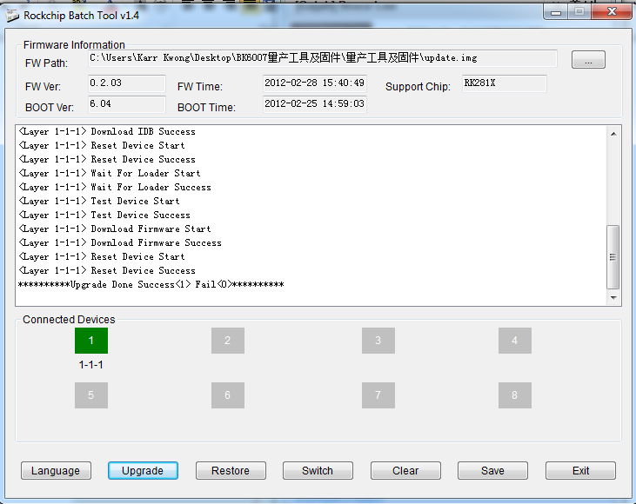
файл прошивки img
Информация о процессе
Необходимо, чтобы квадрат стал зеленым.
- Возьмите выключенное устройство. Зажмите кнопку MENU и подключите устройство к USB порту Вашего компьютера. Если Вы первый раз прошиваете устройство, Вам будет необходимо установить драйвер (подробней об этом «Установка USB драйвера»). Если установка пройдет верно, Вы увидите зеленый квадрат в разделе «Connected devices».
- Пропишите файл прошивки (файл с расширением IMG) в верхнем окне устройства.
- Нажмите Upgrade
Установка USB драйвера
1. Если Вы прошиваете устройство в первый раз, необходимо установить драйвер. В момент когда устройство обнаружится компьютером, компьютер начнет поиск драйверов на Windows Update – прервите его. Появится окошко ручной установки драйверов.

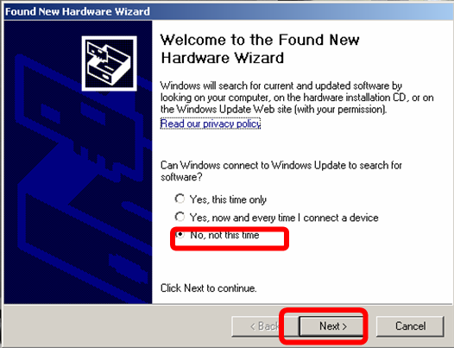

2. Выберите «не в этот раз» - «Установить из указанной папки»
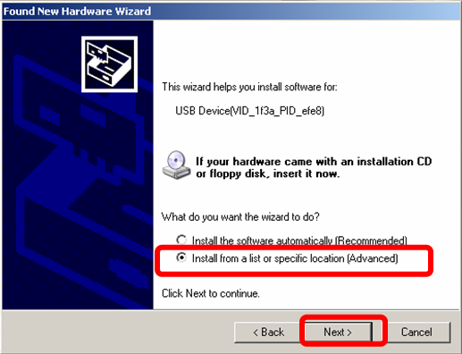
3. укажите файл драйвера из папки DRIVER. Нажмите OK.

